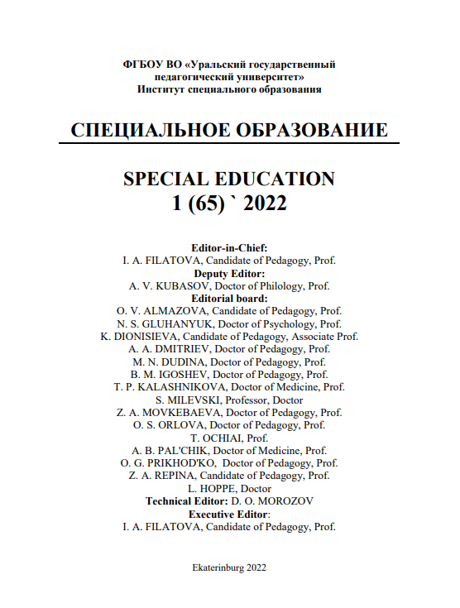

Мишина, Г. А. Структура личностных достижений школьников с умственной отсталостью (интеллектуальными нарушениями) /Г.А.Мишина, Е.А.Стребелева, Е.А.Шилова, Д.М.Мартышевская //Специальное образование. – 2022.- № 1 (65) – С. 119–133.

Аннотация
Целью настоящего исследования являлось сравнительное изучение структуры личностных результатов образования разновозрастных групп школьников с умственной отсталостью (интеллектуальными нарушениями), обучающихся по дифференцированным АООП (вариант 1 и вариант 2).
Научная новизна исследования заключается в том, что впервые получены репрезентативные сравнительные эмпирические данные о структуре личностных результатов образования школьников с умственной отсталостью разных возрастных групп (1–4 и 5–9 классы) и с разной степенью выраженности интеллектуального нарушения (легкая, умеренная). Выявлено, что у обучающихся с легкой умственной отсталостью наибольшие трудности в учебной деятельности связаны с формированием субъекта обучения и регулятивным осуществлением учебных действий (в младшей школе) и с регуляцией учебных действий в старшей школе. У обучающихся с умеренной умственной отсталостью наибольшие трудности в учебной деятельности связаны с формированием субъекта обучения (и в младшей, и в старшей школе). Результаты мониторинга позволят совершенствовать содержание психолого-педагогического сопровождения образования школьников изучаемой категории на современном этапе модернизации образования.
Ключевые слова: школьники с умственной отсталостью (интеллектуальными нарушениями); личностные результаты образования; регулятивные, коммуникативные, личностные (субъектные) базовые учебные действия; мониторинг; адаптированная основная образовательная программа.

